

**Técnicas de Programação 2015/1**

Grupo 06

Folha de Estilo Java

**Alunos:**

Gustavo Cavalcante

Maxwell Oliveira

Pedro Sales

Thiago Lima

**Professor**: Maurício Serrano



23/03/2015

Folha de Estilo Java.

1. **Arquivos**

* O nome do arquivo “.java” é o mesmo da classe pública que o contém, seguindo o padrão da IDE Eclipse.
* Pacote, import e classe também seguem o mesmo padrão.

Ex:

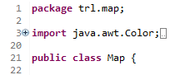

1. **Variáveis**

* Apenas uma declaração por linha.
* Todas as variáveis devem ter nomes significativos, sem abreviações.
* Somente variáveis locais são flexíveis a abreviações.
* Variáveis de laços podem ser escritas com apenas uma letra.
* Todas as variáveis serão escritas em inglês.
* Os nomes das variáveis devem ser escritos somente com letras minúsculas, e variáveis com mais de duas palavras deve-se seguir o padrão Java.
* A declaração de constantes será com todas as letras em maiúsculo e nome de constantes com mais de uma palavra, serão separados com UNDERLINE.

Ex:



1. **Métodos**

* Os nomes dos métodos seguem o mesmo padrão das variáveis, só que o nome deve dar uma ideia da utilidade do método.

Ex:



1. **Comandos**

*Estruturas Condicionais:*

* Estruturas Condicionais devem sempre possuir chaves, independente do número de linhas.
* Um “if” deve sempre vir acompanhado de um “else”, mesmo que seja desnecessário.

Ex:

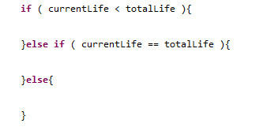

* No bloco switch os comandos dentro dos cases são separados por linhas em branco.
* O comando break deve estar sempre na última linha de cada case.

Ex:

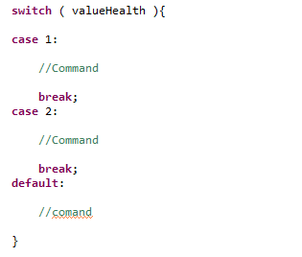

*Tratamento de exceções:*

* O comando finally é opcional.

*Laços:*

- *For:*

* Sempre utilizar uma variável local dentro do laço.
* Único encurtamento do incremento permitido é o i++.
* Espaços depois de cada termo do laço.

Ex:

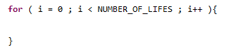

- *While e Do-While:*

* Utilizar a mesma formação do laço For.

1. **Indentação**

* O código deve conter todas as chaves de começo logo após o fechamento dos parêntesis.
* Vai ser utilizado uma tablatura como unidade de indentação.

*Linhas em branco:*

* Todos os blocos do código devem ser separados por uma linha em branco, por exemplo: bloco de variáveis, imports, pacotes, classes.

*Espaços em branco:*

* Sempre antes do parêntesis inicial de um método.
* Todos os termos dentro de um parêntesis são separados por espaços.

Ex:

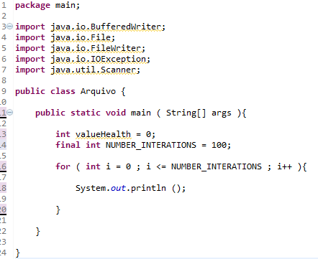

1. **Comentários**

* Comentários de uma única linha será feito por “//” com espaço após colocando sempre ponto final.
* Comentários com mais de uma linha será feito utilizando “/* */” com * em cada linha, no padrão Eclipse, sendo que o comentário não será escrito na linha que tiver uma “/”.

Ex:

